**Indice dei contenuti della parte 1**  
  
  
**1. [D] Requisiti ristrutturati in modo da eliminare ambiguità................................................................2  
2. [D] Progetto concettuale...................................................................................................................5**_____(a) schema ER......................................................................................................................................5  
_____(b) documentazione relativa ai domini degli attributi (dizionario dati ed entità)...............................6  
_____(c) vincoli non esprimibili nel diagramma...........................................................................................9  
_____(d) specifica dei tipi di gerarchie di generalizzazione........................................................................11  
**3. [D] Progetto logico..........................................................................................................................12**  
______(a) schema ER ristrutturato.............................................................................................................12  
______(b) eventuali modifiche dei domini degli attributi e informazioni sui domini di eventuali attributi ______introdotti.........................................................................................................................................13  
______(c) modifiche all'elenco di vincoli del modello concettuale (nuovi vincoli, eventuali vincoli ______eliminati o modificati).....................................................................................................................15  
______(d) documentazione relativa alle scelte fatte per eliminare le gerarchie di generalizzazione........16  
______(e) schema logico............................................................................................................................19  
______(f) verifica di qualità dello schema e eventuali ottimizzazioni applicate tenendo in considerazione ______il carico di lavoro.............................................................................................................................22  
**4. Progetto fisico.................................................................................................................................26**  
 ***\*\*\*\*\*\*\*\*\*\*\*\*\*\*\*\*\*\*\*\*\*\*\*\*\*\*\*\*\*\*\*\* 1. Requisiti ristrutturati \*\*\*\*\*\*\*\*\*\*\*\*\*\*\*\*\*\*\*\*\*\*\*\*\*\*\*\*\*\*\*\****  
Dominio applicativo – Specifiche  
Si richiede di progettare e realizzare una (parte di una) base di dati a supporto di un’applicazione per la gestione di sfide a squadre online (ad esempio per approccio gamification in ambito didattico – game based learning).   
  
Ogni gioco (identificato da un Id) è proposto per un numero massimo di squadre (che varia da gioco a gioco) e consiste di una plancia di gioco con uno ~~un’immagine di~~ sfondo che è un’immagine, un ~~insieme di icone~~ set icone (immagini della stessa dimensione , quest’ultima espressa come larghezza su altezza in pixel, con un nome associato, che vengono utilizzate come segnaposto della posizione, espressa con due coordinate x e y, della squadra sulla plancia di gioco) a tema e un certo numero di caselle . Le icone del set icone vengono identificate dal nome associato e dal set icone al quale appartengono. La dimensione delle icone dipende dal set icone al quale appartengono. I set sono identificati da un nome.  
Le caselle, identificate dal gioco al quale appartengono e da un numero (-1, -2, -3 per le caselle podio e 0,..,#Caselle-1 per le caselle non podio), hanno una posizione ~~sull’immagine~~ sullo sfondo di coordinate X e Y. Le caselle non podio inoltre hanno una tipologia. Il numero delle caselle non podio rappresenta un numero d’ordine nel percorso (sequenza progressiva) che va da 0 a #Caselle-1 del relativo gioco.   
La casella start (punto di partenza) è quella con numero 0 e la casella arrivo è quella con numero massimo, tale numero dipende da gioco a gioco. Ogni casella appartiene a un unico gioco mentre lo stesso set icone (identificato da un nome) può essere utilizzato in più giochi.  
In aggiunta, nello sfondo possono inoltre essere indicate tre “caselle” (cioè aree con una certa posizione X e Y) podio che non vengono percorse dai giocatori durante il gioco ma servono solo per visualizzare le icone (usate come segnaposto) dalle tre squadre ai primi tre posti in classifica.  
  
A ogni casella (non podio) possono essere associati:   
• Un breve video di almeno 60 secondi e di al massimo 180 secondi  
• Uno o più (massimo 5) quiz a risposta multipla   
• Un task  
  
Un quiz a risposta multipla (identificato da un Id) ha un testo (html), può avere un’immagine associata e ha diverse possibili risposte (da 2 a 9). Ogni risposta (identificata dal relativo quiz e da un numero d’ordine nella sequenza progressiva che va da 0 a x-1 con x = numero di risposte del relativo quiz) ha un testo (html), può avere un’immagine associata e ha un punteggio (positivo se giusta, nullo o negativo se sbagliata). Ogni quiz deve prevedere almeno una risposta con punteggio positivo. I task (identificati da un Id) hanno un testo (html) e un punteggio. La risposta al task avviene caricando un file. La risposta al task deve essere validata manualmente da un admin (identificato da un id) che decide se assegnare o meno il punteggio associato al task. L’admin è colui che attiva le sfide e che valida manualmente le relative risposte ai task. L’admin che valida i task di una sfida può essere diverso da quello l’ha attivata. Il game creator (identificato da un id) è colui che crea i giochi.  
  
Sia quiz che task hanno all’interno dei giochi in cui vengono inseriti un tempo massimo di risposta (espresso in secondi), che può variare da gioco a gioco. Se la squadra non fornisce risposta al quiz e al task entro il tempo massimo queste scadono e il punteggio ottenuto è nullo.   
Alcune caselle modificano la posizione della squadra che vi cade sopra, in particolare ad es. potremmo avere caselle “serpente” che fanno tornare a una casella precedente nella sequenza, caselle “scala” che fanno avanzare a una casella successiva, come illustrato in figura. Per queste caselle viene memorizzato anche il numero della casella destinazione.

Nel gioco può essere presente un elemento aleatorio, in particolare si possono associare al gioco un certo numero di dadi (anche zero), identificati da un id, ognuno dei quali ha un valore minimo (uno) e un valore massimo (non superiore a sei).   
Il comportamento della casella non podio normale include il lancio dei dadi, il punteggio che si ottiene rispondendo alle domande/al task posti sulla casella può modificare il numero di dadi a disposizione della squadra.  
Nel caso la casella preveda una casella destinazione, allora non prevedrà il lancio dei dadi [ma può essere comunque modificato il numero di dadi a disposizione della squadra per le caselle successive]. Ogni squadra inizia infatti il gioco con un certo numero di dadi a disposizione e questo   
può essere modificato nel corso della partita. Il numero di dadi di partenza dipende dalla sfida, ma deve essere inferiore al numero di dadi che si possono usare nel relativo gioco. Le squadre possono avere dei dadi in comune.

Ogni turno di gioco include quindi  
• Visualizzazione dell’eventuale video associato alla casella  
• Risposta a eventuali domande o al task associati alla casella (non possono essere presenti entrambi)   
• Eventualmente a seconda del punteggio conseguito: modifica del numero di dadi a disposizione  
• Se è specificata casella successiva: raggiungimento della casella successiva  
• Se non è specificata casella successiva: lancio dei dadi e avanzamento di un numero di caselle pari al valore ottenuto con i dadi

Ogni sfida (identificata da un Id) viene proposta (online) in una certa data e orario e corrisponde all’esecuzione di un gioco. Ogni sfida è basata su un gioco e ha una durata massima. Non ci possono essere due sfide dello stesso gioco in contemporanea, deve prima finire una e poi iniziare la seconda.  
A ogni sfida partecipano un certo numero di squadre, il limite superiore dipende dal gioco mentre il limite inferiore è 2. Ogni squadra ha un nome (che la identifica) e un’icona (appartenente al set del gioco che viene usato come segnaposto della squadra in una certa sfida) che ~~viene visualizzata~~ ~~sul tabellone di gioco~~ può essere visualizzata sulle caselle podio. Nomi e icone delle squadre che partecipano alla stessa sfida sono tutte distinte.  
  
Alle sfide partecipano squadre costituite da un certo numero (minimo 1) di utenti. Ogni utente ha un indirizzo e-mail che lo identifica, un nickname che lo identifica, opzionalmente nome, cognome, data di nascita e può appartenere a una o più squadre, ma appartiene a un’unica squadra tra quelle che partecipano alla stessa sfida. Alcune sfide possono essere moderate, in tal caso ogni squadra avrà un utente designato come coach (nel qual caso non dà risposte ma modera solo) o caposquadra (nel qual caso è sia giocatore che moderatore della squadra). Da una sfida all’altra il capo squadra o il coach di una squadra può cambiare. Nel caso di sfida non moderata le risposte della squadra al quiz sono ottenute prendendo la risposta più votata dagli utenti della squadra. Se c’è più di una risposta più votata allora viene scelta quella col Numero più piccolo. Per i task si considera la prima risposta sottomessa. Nel caso di sfida moderata è il moderatore che conferma la soluzione proposta da un giocatore per il task.  
Per ogni sfida, si ~~terrà conto delle~~ memorizzano le caselle visitate, i lanci di dadi e i relativi valori ottenuti dalle squadre, delle risposte date e delle soluzioni dei task consegnati dai singoli giocatori e dai team, approvate dai moderatori e dagli admin, con per ogni operazione i relativi tempi, in modo da poter ~~determinare~~ ricavare punteggi e classifiche non solo finali ma in ogni momento di svolgimento della sfida.  
  
  
  
  
  
  
  
  
  
  
  
  
  
  
  
  
  
  
  
  
  
  
  
  
  
  
  
  
  
  
  
**************************** 2. Progetto concettuale *************************************  
(a) schema ER:  
Nota: ho lasciato nella cartella Altro lo schema ER sia in formato JPG che drawio per una più facile  
lettura  
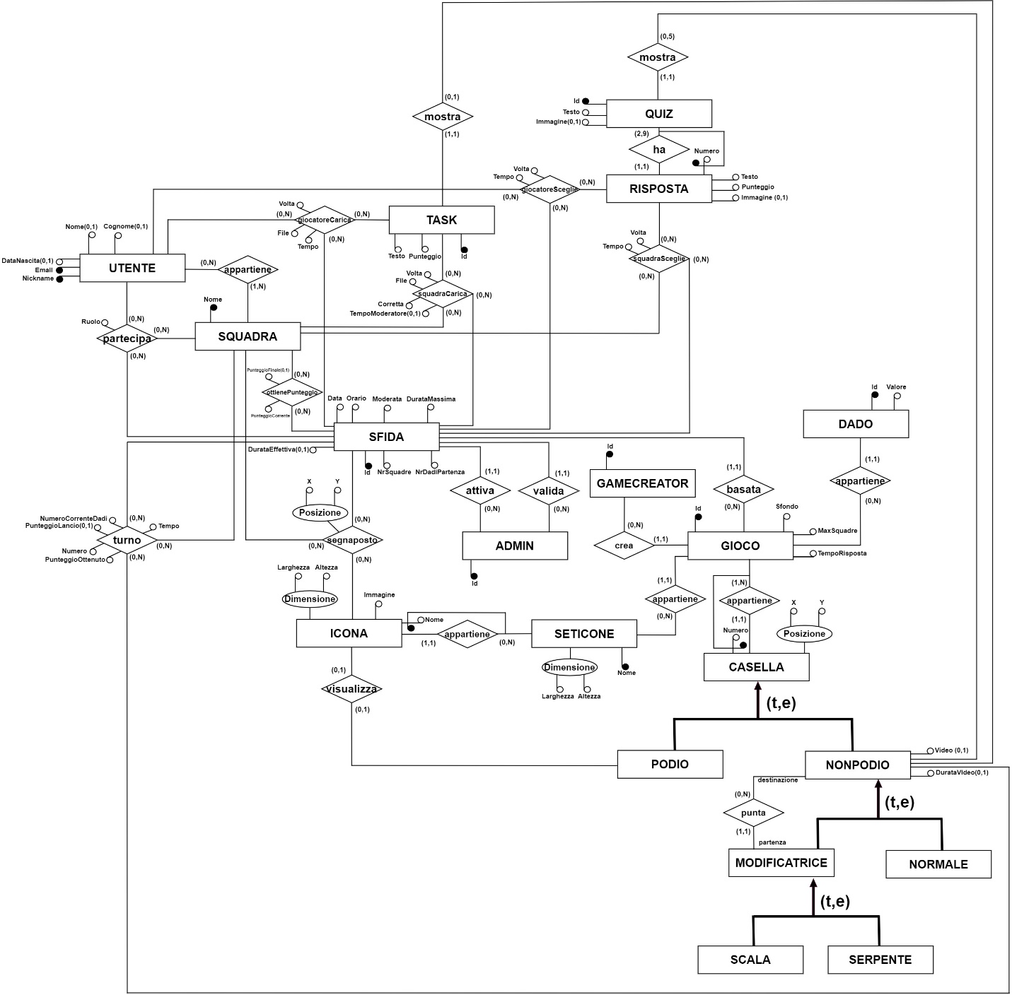  
  
  
  
  
  
  
  
(b) documentazione relativa ai domini degli attributi (dizionario dati ed entità):  
------Entità:

======ADMIN:  
dom(Id, ADMIN) = int

======CASELLA:  
dom(Posizione, CASELLA) = int X int  
dom(Numero, CASELLA) = [-3; n) con n = nr. di caselle non podio del gioco.  
-3,-2 e -1 identificano rispettivamente la casella podio 3, la casella podio 2 e la casella podio 1  
  
======NONPODIO:  
dom(Video, NONPODIO) = blob  
dom(DurataVideo, NONPODIO) = [60,180]  
  
======PODIO:  
  
======NORMALE:  
  
======MODIFICATRICE:  
  
======SCALA:  
  
======SERPENTE:

======DADO:   
dom(Id, DADO) = int  
dom(Valore, DADO) = [1, 6]  
  
  
======GAMECREATOR:  
dom(Id, GAMECREATOR) = int  
  
======GIOCO:  
dom(Id, GIOCO) = int  
dom(MaxSquadre, GIOCO) = int  
dom(Sfondo, GIOCO) = blob  
dom(TempoRisposta, GIOCO) = time  
  
======ICONA:  
dom(Nome, ICONA) = string  
dom(Dimensione, ICONA) = int X int  
dom(Immagine, ICONA) = blob  
======QUIZ:   
dom(Testo, QUIZ) = blob   
dom(Id, QUIZ) = int  
dom(Immagine, QUIZ) = blob  
  
  
======RISPOSTA:  
dom(Punteggio, RISPOSTA) = int  
dom(Numero, RISPOSTA) = [0, nr. di risposte del quiz)  
dom(Immagine, RISPOSTA) = blob  
dom(Testo, RISPOSTA) = blob  
  
======SETICONE:  
dom(Nome, SETICONE) = string  
dom(Dimensione, SETICONE) = int X int  
  
======SFIDA  
dom(Id, SFIDA) = int  
dom(Data, SFIDA) = date  
dom(Orario, SFIDA) = time  
dom(Moderata, SFIDA) = boolean  
dom(DurataMassima, SFIDA) = time  
dom(DurataEffettiva, SFIDA) = time  
dom(NrSquadre, SFIDA) = int  
dom(NrDadiPartenza, SFIDA) = int  
  
  
======SQUADRA:  
dom(Nome, SQUADRA) = string  
  
======TASK:  
dom(Testo, TASK) = blob  
dom(Punteggio, TASK) = int  
  
 ======UTENTE:  
dom(Nickname, UTENTE) = string  
dom(Email, UTENTE) = string  
dom(Nome, UTENTE) = string  
dom(Cognome, UTENTE) = string  
dom(DataNascita, UTENTE) = date  
  
  
  
------Associazioni:  
  
======ottienePunteggio:  
dom(PunteggioCorrente, ottienePunteggio) = int

dom(PunteggioFinale, ottienePunteggio) = int  
  
======giocatoreCarica:  
dom(File, giocatoreCarica) = blob  
dom(Tempo, giocatoreCarica) = time  
dom(Volta, giocatoreCarica) = int  
  
======giocatoreSceglie:  
dom(Tempo, giocatoreSceglie) = time  
dom(Volta, giocatoreSceglie) = int  
======partecipa:  
dom(Ruolo, partecipa) = {“giocatore”, “coach”, “caposquadra”}  
  
======segnaposto:   
dom(Posizione, segnaposto) = int x int  
  
======squadraCarica:  
dom(File, squadraCarica) = blob  
dom(Corretta, squadraCarica) = boolean  
dom(TempoModeratore, squadraCarica) = time  
dom(Volta, squadraCarica) = int  
  
======squadraSceglie:  
dom(Tempo, squadraSceglie) = time  
dom(Volta, squadraSceglie) = int  
  
======turno:  
dom(Numero,turno) = int  
dom(NumeroCorrenteDadi, turno) = int  
dom(PunteggioCorrente, turno) = int  
dom(PunteggioLancio, turno) = int  
dom(Tempo, turno) = time  
  
  
**Le altre associazioni non hanno attributi  
  
  
  
  
  
  
  
  
  
(c) vincoli non esprimibili nel diagramma:  
  
======ADMIN:  
  
======CASELLA:  
  
======NONPODIO:   
- Il numero di una casella non podio deve essere compreso tra 0 e (Nr. caselle non podio del gioco – 1)  
- Il punteggio che si ottiene rispondendo alle domande/al task posti sulla casella non podio può modificare il numero di dadi a disposizione della squadra  
- Se una casella non podio ha dei quiz associati allora devono essere tra 1 e 5 quiz  
- Per ogni casella non podio può essere presente un quiz o un task, non entrambi  
- Se una casella non podio ha un video allora DurataVideo non è nulla  
- Se una casella non podio non ha un video allora DurataVideo è nulla  
  
======PODIO  
- Le caselle di tipo podio di un gioco possono essere o zero o tre   
- La casella di tipo podio numero -1 deve visualizzare l’icona della squadra col maggior punteggio corrente, la numero -2 deve rappresentare la seconda squadra col maggior punteggio e così via  
  
======NORMALE:  
- La casella normale può includere il lancio dei dadi  
  
======MODIFICATRICE:  
- La casella destinazione appartiene allo stesso gioco  
======SERPENTE:  
- Il numero della casella destinazione è più piccolo  
  
======SCALA:  
- Il numero della casella destinazione è più grande  
  
======DADO:  
  
======GAMECREATOR:  
  
======GIOCO:  
  
======ICONA:  
- Ogni icona appartenente ad un certo set deve avere la stessa dimensione di quest’ultimo  
  
=====QUIZ:  
- Ogni quiz deve avere almeno una risposta corretta cioè con punteggio maggiore di 0  
  
=====RISPOSTA:   
- Le risposte di un certo quiz hanno come valore di Numero un valore compreso tra 0 e (nr. di risposte del quiz -1 )  
- La risposta della squadra al quiz è ottenuta prendendo la risposta più votata dagli utenti della squadra  
- Se c’è più di una risposta più votata dagli utenti di una certa squadra allora viene scelta quella col Numero più piccolo  
- Un utente ad un quiz può votare una sola risposta. Se incontra nuovamente la relativa casella durante la stessa sfida allora può dare nuovamente una sola risposta  
  
======SETICONE:  
  
=====SFIDA:  
- Nel caso di sfida non moderata la risposta della squadra al task è la prima risposta sottomessa da uno dei suoi utenti.  
- Nel caso di sfida moderata è il moderatore che conferma la soluzione proposta dalla squadra al task prendendo una risposta di un giocatore   
- Alcune sfide possono essere moderate, in tal caso ogni squadra avrà un utente designato come coach (nel qual caso non dà risposte ma modera solo) o caposquadra (nel qual caso è sia giocatore che moderatore della squadra)  
- Non ci possono essere due sfide dello stesso gioco in contemporanea, deve prima finire una e poi iniziare la seconda  
- Il numero di dadi di partenza di una sfida deve essere inferiore o uguale al numero di dadi del relativo gioco  
- Il numero di squadre che partecipano ad una sfida deve essere al più il numero massimo di squadre consentite dal gioco  
- La durataEffettiva non può essere nulla se la sfida è finita  
  
=====SQUADRA:   
- Se una squadra cade su una casella serpente o scala la sua posizione viene modificata in base alla relativa casella destinazione  
- Se la squadra non fornisce risposta al quiz e al task entro il tempo massimo queste scadono e il punteggio ottenuto è nullo.  
- Una squadra dà una singola risposta ad un task e a un quiz. Se incontra nuovamente la relativa casella del task o quiz, durante la stessa sfida, allora può dare nuovamente una singola risposta.  
- Ogni squadra inizia una sfida con un certo numero di dadi che dipende dalla sfida  
- Il numero di dadi varia durante la partita in base al punteggio della squadra  
- Le icone delle squadre che partecipano alla stessa sfida sono tutte distinte  
  
======TASK:  
- La risposta al task deve essere validata manualmente da un admin che decide se assegnare o meno il punteggio associato al task.  
- Un utente può dare una sola risposta al task in una certa sfida. Se incontra nuovamente la relativa casella, durante la stessa sfida, allora può dare nuovamente una sola risposta  
  
======UTENTE:  
- Un utente che è coach o caposquadra sceglie quale risposta dare al task da parte della sua squadra tra le risposte date dagli utenti di tale squadra, in caso di partita moderata  
- Un utente che è coach in una certa sfida non può rispondere ai task o ai quiz  
- Un utente che partecipa ad una sfida per una certa squadra deve anche appartenere a tale squadra  
- Un utente non puo’ partecipare alla stessa sfida con due squadre diverse  
  
(d) specifica dei tipi di gerarchie di generalizzazione.

|  |  |  |
| --- | --- | --- |
| Entità Padre | Entità Figlie | Tipologia |
| Casella | NonPodio, Podio | Totale esclusiva |
| NonPodio | Modificatrice, Normale | Totale esclusiva |
| Modificatrice | Scala, Serpente | Totale esclusiva |

***\*\*\*\*\*\*\*\*\*\*\*\*\*\*\*\*\*\*\*\*\*\* 3. Progetto Logico\*\*\*\*\*\*\*\*\*\*\*\*\*\*\*\*\****(a) schema ER ristrutturato:  
  
  
  
  
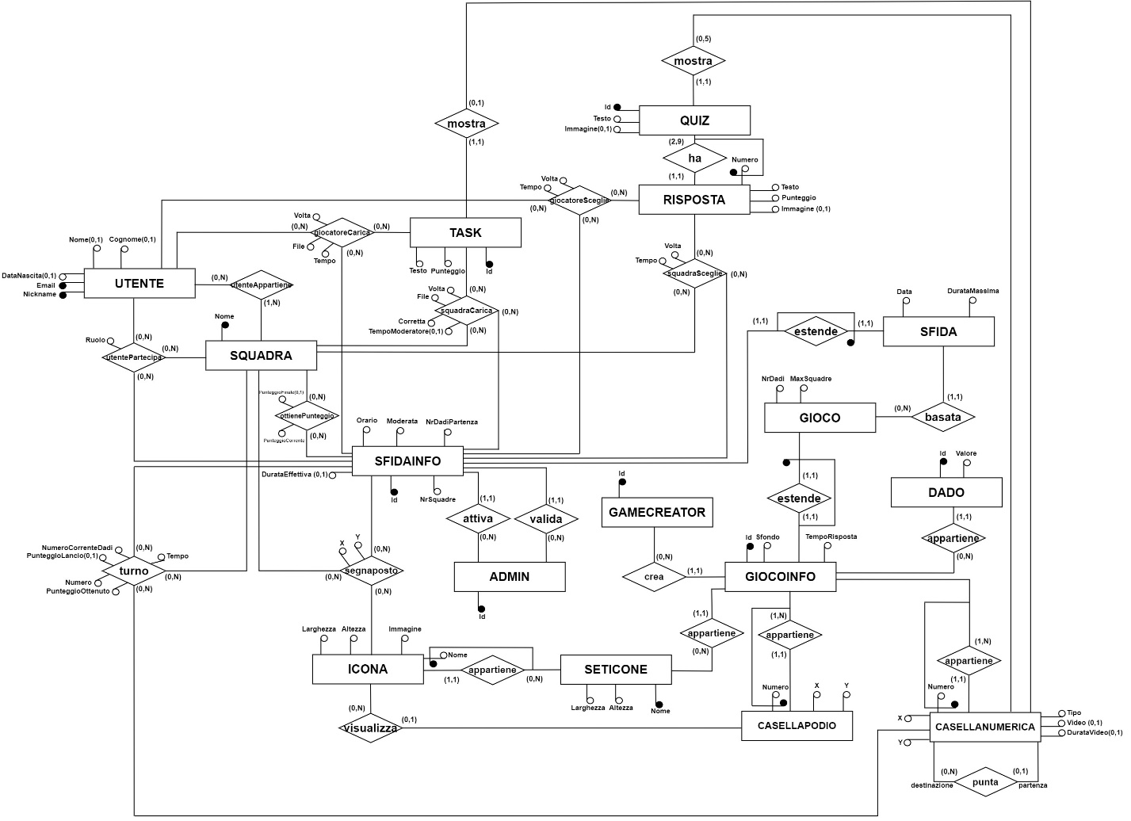  
  
  
  
  
  
  
  
  
  
  
  
  
  
  
(b) eventuali modifiche dei domini degli attributi e informazioni sui domini di eventuali attributi introdotti;   
  
Sono state cancellate le seguenti entità e quindi anche i relativi attributi:  
Scala, Serpente, Modificatrice, Normale, Casella  
  
Podio è stato rinominato in CasellaPodio e NonPodio in CasellaNumerica  
  
Dato che datanamic dà un errore col tipo bytea, di cui non trovo la soluzione in rete, allora l'ho sostituito con text così non intendo più il file binario ma il path del file  
  
======CASELLANUMERICA:  
Cancellato:  
dom(Posizione, CASELLANUMERICA) = int X intModificato:  
dom(Numero, CASELLANUMERICA) = [0; n) con n = nr. di caselle numeriche del gioco  
dom(Video, NONPODIO) = text  
Aggiunto:   
dom(Tipo, CASELLANUMERICA) = {“normale”, “scala”, “serpente”}  
dom(X, CASELLANUMERICA) = int  
dom(Y, CASELLANUMERICA) = int  
  
======CASELLAPODIO:  
Cancellato:  
dom(Posizione, CASELLAPODIO) = int X int  
Modificato:  
dom(Numero, CASELLAPODIO) = [-3, -1]  
Aggiunto:  
dom(X, CASELLAPODIO) = int  
dom(Y, CASELLAPODIO) = int  
  
Rinominato GIOCO in GIOCOINFO  
======GIOCOINFO:  
Cancellato:  
dom(MaxSquadre, GIOCO) = int  
Modificato:   
dom(Sfondo, GIOCO) = text  
  
Aggiunto GIOCO  
======GIOCO:  
Aggiunto:  
dom(MaxSquadre, GIOCO) = int  
dom(NrDadi, GIOCO) = int  
  
======ICONA  
Cancellato:  
dom(Dimensione, ICONA) = int X int  
Modificato:   
dom(Immagine, ICONA) = text  
Aggiunto:  
dom(Larghezza, ICONA) = int  
dom(Altezza, ICONA) = int  
  
======QUIZ  
Modificato:   
dom(Testo, QUIZ) = text  
dom(Immagine, QUIZ) = text  
  
======RISPOSTA  
Modificato:  
dom(Immagine, RISPOSTA) = text  
dom(Testo, RISPOSTA) = text  
  
  
  
======SETICONE  
Cancellato:  
dom(Dimensione, SETICONE) = int X int  
Aggiunto:  
dom(Larghezza, SETICONE) = int  
dom(Altezza, SETICONE) = int  
  
Rinominato SFIDA in SFIDAINFO  
======SFIDAINFO  
Cancellato:  
dom(Data, SFIDA) = date  
dom(DurataMassima, SFIDA) = time  
  
Aggiunto SFIDA  
======SFIDA  
Aggiunto:  
dom(Data, SFIDAINFO) = date  
dom(DurataMassima, SFIDAINFO) = time  
  
======SEGNAPOSTO:  
Cancellato:  
dom(Posizione, segnaposto) = int x int  
Aggiunto:  
dom(X, segnaposto) = int  
dom(Y, segnaposto) = int  
  
======TASK  
Modificato:  
dom(Testo, TASK) = text  
  
======giocatoreCarica:  
Modificato:  
dom(File, giocatoreCarica) = text  
  
======squadraCarica:   
Modificato:  
dom(File, squadraCarica) = text  
  
  
(c) modifiche all'elenco di vincoli del modello concettuale (nuovi vincoli, eventuali vincoli eliminati o modificati);  
  
======CASELLANUMERICA:  
Aggiunto:  
- La casella destinazione appartiene allo stesso gioco  
- Se la casella numerica è di tipo serpente allora Il numero della casella numerica destinazione è più piccolo  
- Se la casella numerica è di tipo scala allora Il numero della casella numerica destinazione è più grande  
- Se la casella numerica è di tipo normale allora non ha una casella numerica destinazione  
- Solo la casella numerica di tipo normale include il lancio dei dadi  
  
======RISPOSTA:  
Cancellato:  
- Un utente ad un quiz può votare una sola risposta. Se incontra nuovamente la relativa casella durante la stessa sfida allora può dare nuovamente una sola risposta  
  
======SQUADRA:  
Cancellato:  
- Una squadra dà una singola risposta ad un task e a un quiz. Se incontra nuovamente la relativa casella del task o quiz, durante la stessa sfida, allora può dare nuovamente una singola risposta.  
- Le icone delle squadre che partecipano alla stessa sfida sono tutte distinte  
  
======TASK:  
Cancellato:  
- Un utente può dare una sola risposta al task in una certa sfida. Se incontra nuovamente la relativa casella, durante la stessa sfida, allora può dare nuovamente una sola risposta  
  
  
  
(d) documentazione relativa alle scelte fatte per eliminare le gerarchie di generalizzazione;

============= [Padre: Modificatrice; Figlie: Scala, Serpente]===============  
  
  
Si eliminano le figlie perché sono molto simili e non c’è una distinzione tra le due a livello di operazioni. Si crea un attributo discriminante Tipo.  
  
  
  
  
  
  
============= [Padre: NonPodio; Figlie: Modificatrice, Normale]===============  
  
  
Le due figlie non sono molto diverse tra loro. Ciò che le differenzia è che quella modificatrice punta ad una casella. Per il resto hanno le operazioni in comune. Quindi le eliminiamo portando l’attributo discriminante sul padre.  
  
  
  
  
  
  
  
  
  
============= [Padre: Casella; Figlie: NonPodio, Podio]===============  
  
  
Le figlie NonPodio e Podio sono molto diverse tra loro a livello di operazioni. Le operazioni si concentrano più sulle figlie che sul padre. Quindi cancelliamo il padre e portiamo gli attributi in NonPodio e Podio. Rinomino NonPodio e Podio in CasellaNumerica e CasellaPodio  
  
  
  
  
  
  
  
  
(e) schema logico:

|  |
| --- |
| Admin(Id) CasellaNumerica(Numero, GiocoIdGiocoInfo, X, Y, Tipo, NumeroCasellaDestOCasellaNumerica, GiocoCasellaDestOCasellaNumerica, VideoO, DurataVideoO)  CasellaPodio(Numero, GiocoIdGiocoInfo, X, Y, VisualizzaIconaOIcona, VisualizzaSetOIcona) Dado(Id, GiocoIdGiocoInfo, Valore) GameCreator(Id) GiocoInfo(Id, Sfondo, TempoRisposta, NomeSetSetIcone, CreatoreGameCreator) Gioco(GiocoIdGiocoInfo, NrDadi, MaxSquadre) Icona(Nome, NomeSetSetIcone , Larghezza, Altezza) Quiz(Id, Testo, ImmagineO, NumeroCasellaCasellaNumerica, GiocoCasellaCasellaNumerica*)* Risposta(Numero, QuizQuiz, Testo, Punteggio, ImmagineO ) SetIcone (Nome, Larghezza, Altezza) SfidaInfo(Id, Orario, DurataEffettivaO, NrSquadre, NrDadiPartenza, Moderata, AttivatoreAdmin, ValidatoreAdmin) Sfida(SfidaIdSfidaInfo, GiocoIdGioco, Data, DurataMassima)  Squadra(Nome) Task(Id, Testo, Punteggio, NumeroCasellaCasellaNumerica, GiocoCasellaCasellaNumerica) GiocatoreCarica(NicknameUtente, SfidaIdSfidaInfo, TaskIdTask, Volta, File, Tempo) SquadraCarica(SquadraSquadra, SfidaIdSfidaInfo, TaskIdTask, Volta, File, TempoModeratoreO, Corretta) GiocatoreSceglie(NicknameUtente, SfidaIdSfidaInfo, QuizIdRisposta, Volta, NumeroRisposta, Tempo) SquadraSceglie(SquadraSquadra, SfidaIdSfidaInfo, QuizIdRisposta, Volta, NumeroRisposta, Tempo) UtenteAppartiene(NicknameUtente, SquadraSquadra) Utente(Nickname, *Email*, NomeO, CognomeO, DataNascitaO) UtentePartecipa(NicknameUtente, SquadraSquadra, SfidaIdSfidaInfo, Ruolo) Segnaposto(*SquadraSquadra, SfidaIdSfidaInfo,NomeIconaIcona, NomeSetIcona*, X, Y) Turno(Numero, SquadraSquadra, SfidaIdSfidaInfo, VisitaCasellaNumeroCasellaNumerica, VisitaCasellaGiocoCasellaNumerica, PunteggioOttenuto, PunteggioLancioO, NumeroCorrenteDadi, Tempo) OttienePunteggio(SquadraSquadra, SfidaIdSfidaInfo, PunteggioCorrente, PunteggioFinaleO) |

======CASELLANUMERICA:  
  
- La casella destinazione appartiene allo stesso gioco (CHECK):  
CONSTRAINT destStessoGioco CHECK (  
 NumeroCasellaDest IS NULL OR (GiocoCasellaDest IS NOT NULL AND GiocoId=GiocoCasellaDest))  
  
- Se la casella numerica è di tipo serpente allora Il numero della casella numerica destinazione è più piccolo (CHECK):CONSTRAINT serpenteDestMinore CHECK (  
 Tipo != 'serpente' OR (NumeroCasellaDest IS NOT NULL AND NumeroCasellaDest < Numero))  
  
- Se la casella numerica è di tipo scala allora Il numero della casella numerica destinazione è più grande (CHECK):  
CONSTRAINT scalaDestMaggiore CHECK (  
 Tipo != 'scala' OR (NumeroCasellaDest IS NOT NULL AND NumeroCasellaDest > Numero))  
  
- Se la casella numerica è di tipo normale allora non ha una casella numerica destinazione (CHECK):  
CONSTRAINT normaleDestNulla CHECK(   
 Tipo != 'normale' OR (NumeroCasellaDest IS NULL AND GiocoCasellaDest IS NULL)   
)  
  
- La casella numerica di tipo normale può include il lancio dei dadi (TRIGGER)  
  
- Il numero di una casella non podio deve essere compreso tra 0 e (Nr. caselle non podio del gioco – 1)  
(TRIGGER)  
  
- Il punteggio che si ottiene rispondendo alle domande/al task posti sulla casella non podio può modificare il numero di dadi a disposizione della squadra (TRIGGER)  
  
- Se una casella non podio ha dei quiz associati allora devono essere tra 1 e 5 quiz (TRIGGER)  
  
- Per ogni casella non podio può essere presente un quiz o un task, non entrambi (TRIGGER)  
  
- Se una casella non podio ha un video allora DurataVideo non è nulla(CHECK):  
CONSTRAINT siVideo CHECK (  
 Video IS NULL OR (DurataVideo IS NOT NULL))  
- Se una casella non podio non ha un video allora DurataVideo è nulla (CHECK):  
CONSTRAINT noVideo CHECK (  
 Video IS NOT NULL OR (DurataVideo IS NULL))  
  
======CASELLAPODIO:  
- Le caselle di tipo podio di un gioco possono essere o zero o tre (TRIGGER)  
- La casella di tipo podio numero -1 deve visualizzare l’icona della squadra col maggior punteggio corrente, la numero -2 deve rappresentare la seconda squadra col maggior punteggio e così via  
(TRIGGER)  
  
======ICONA:  
- Ogni icona appartenente ad un certo set deve avere la stessa dimensione di quest’ultimo (TRIGGER)  
  
  
=====QUIZ:  
- Ogni quiz deve avere almeno una risposta corretta cioè con punteggio maggiore di 0 (TRIGGER)  
  
=====RISPOSTA:  
- Le risposte di un certo quiz hanno come valore di Numero un valore compreso tra 0 e (nr. di risposte del quiz -1 ) (TRIGGER)  
- La risposta della squadra al quiz è ottenuta prendendo la risposta più votata dagli utenti della squadra  
(TRIGGER)  
- Se c’è più di una risposta più votata dagli utenti di una certa squadra allora viene scelta quella col Numero più piccolo (TRIGGER)  
  
=====SFIDA:  
- Nel caso di sfida non moderata la risposta della squadra al task è la prima risposta sottomessa da uno dei suoi utenti (TRIGGER)  
- Nel caso di sfida moderata è il moderatore che conferma la soluzione proposta dalla squadra al task prendendo una risposta di un giocatore (TRIGGER)  
- Alcune sfide possono essere moderate, in tal caso ogni squadra avrà un utente designato come coach (nel qual caso non dà risposte ma modera solo) o caposquadra (nel qual caso è sia giocatore che moderatore della squadra) (TRIGGER)  
- Non ci possono essere due sfide dello stesso gioco in contemporanea, deve prima finire una e poi iniziare la seconda (TRIGGER)  
- Il numero di dadi di partenza di una sfida deve essere inferiore o uguale al numero di dadi del relativo gioco (TRIGGER)  
- Il numero di squadre che partecipano ad una sfida deve essere al più il numero massimo di squadre consentite dal gioco (TRIGGER)  
- La durataEffettiva non può essere nulla se la sfida è finita (TRIGGER)  
  
=====SQUADRA:   
- Se una squadra cade su una casella serpente o scala la sua posizione viene modificata in base alla relativa casella destinazione (TRIGGER)  
- Se la squadra non fornisce risposta al quiz e al task entro il tempo massimo queste scadono e il punteggio ottenuto è nullo (TRIGGER)  
- Ogni squadra inizia una sfida con un certo numero di dadi che dipende dalla sfida (TRIGGER)  
- Il numero di dadi varia durante la partita in base al punteggio della squadra (TRIGGER)  
  
======TASK:  
- La risposta al task deve essere validata manualmente da un admin che decide se assegnare o meno il punteggio associato al task (TRIGGER)  
  
======UTENTE:  
- Un utente che è coach o caposquadra sceglie quale risposta dare al task da parte della sua squadra tra le risposte date dagli utenti di tale squadra, in caso di partita moderata (TRIGGER)  
- Un utente che è coach in una certa sfida non può rispondere ai task o ai quiz (TRIGGER)  
- Un utente che partecipa ad una sfida per una certa squadra deve anche appartenere a tale squadra (TRIGGER)  
- Un utente non puo’ partecipare alla stessa sfida con due squadre diverse (TRIGGER)  
  
  
(f) verifica di qualità dello schema e eventuali ottimizzazioni applicate tenendo in considerazione il carico di lavoro  
  
======Ricerca di dipendenze (escludendo quelle banali):  
- CasellaNumerica:  
 Numero, Gioco -> X, Y, Tipo, NumeroCasellaDestCasellaNumerica, GiocoCasellaDestCasellaNumerica, Video, DurataVideo  
- CasellaPodio:  
 Numero, GiocoIdGiocoInfo -> X, Y, VisualizzaIconaIcona, VisualizzaSetIcona  
- Dado:  
 Id -> GiocoIdGiocoInfo, Valore  
- GiocoInfo:  
 Id -> Sfondo, TempoRisposta, NomeSetSetIcone, CreatoreGameCreator  
- Gioco:  
 GiocoIdGiocoInfo -> NrDadi, MaxSquadre  
- Icona:  
 Nome, NomeSetSetIcone -> Larghezza, Altezza  
- Quiz:  
 Id -> Testo, Immagine, NumeroCasellaCasellaNumerica, GiocoCasellaCasellaNumerica- Risposta:  
 Numero, QuizQuiz -> Testo, Punteggio, Immagine  
- SetIcone:  
 Nome -> Larghezza, Altezza  
- SfidaInfo:  
 Id -> Orario, DurataEffettiva, NrSquadre, NrDadiPartenza, Moderata, AttivatoreAdmin, ValidatoreAdmin  
- Sfida:  
 SfidaIdSfidaInfo -> GiocoIdGioco, Data, DurataMassima  
- Task:  
 Id -> Testo, Punteggio, NumeroCasellaCasellaNumerica, GiocoCasellaCasellaNumerica  
- GiocatoreCarica:  
 NicknameUtente, SfidaIdSfidaInfo, TaskIdTask, Volta -> File, Tempo  
- SquadraCarica:  
 SquadraSquadra, SfidaIdSfidaInfo, TaskIdTask, Volta -> File, TempoModeratore, Corretta  
- GiocatoreSceglie:  
 NicknameUtente, SfidaIdSfidaInfo, QuizIdRisposta, Volta -> NumeroRisposta, Tempo  
- SquadraSceglie:  
 SquadraSquadra, SfidaIdSfidaInfo, QuizIdRisposta, Volta -> NumeroRisposta, Tempo  
- Utente:  
 Nickname ->Email, Nome, Cognome, DataNascita  
 Email -> Nickname, Nome, Cognome, DataNascita  
- UtentePartecipa:  
 NicknameUtente, SquadraSquadra, SfidaIdSfidaInfo -> Ruolo  
  
  
- SegnaPosto:  
 SquadraSquadra, SfidaIdSfidaInfo -> NomeIconaIcona, NomeSetIcona, X, Y  
 SfidaIdSfidaInfo,NomeIconaIcona, NomeSetIcona -> SquadraSquadra, X, Y  
- Turno:  
 Numero, SquadraSquadra, SfidaIdSfidaInfo -> VisitaCasellaNumeroCasellaNumerica, VisitaCasellaGiocoCasellaNumerica, PunteggioOttenuto, PunteggioLancio, NumeroCorrenteDadi, Tempo  
- OttienePunteggio:  
 SquadraSquadra, SfidaIdSfidaInfo -> PunteggioCorrente, PunteggioFinale  
  
Dato che la parte sinistra di ogni dipendenza trovata è contenuta in almeno una chiave della relativa relazione allora lo schema è in BCNF  
  
  
 ======Ottimizzazioni:  
1) Aggiunta dell’attributo NrDadi alla relazione Gioco così da velocizzare la prima e la terza query del carico di lavoro. La velocizzazione avviene perché non è più necessario calcolarsi il numero di dadi di un gioco, ogni volta che si esegueno tali query, scorrendo le tuple della relazione Dado e contando quelle con l’id uguale al gioco d’interesse, ma semplicemente si legge il valore dall’Attributo NrDadi. Ciò ovviamente penalizza le operazioni di update,delete e insert della relazione Dado, ma non rientrano nel carico di lavoro  
Prima:  
  
Dopo:  
  
  
  
  
- Partizione di Sfida in Sfida e SfidaInfo. Sfida contiene solo gli attributi utili alla seconda e terza query del carico di lavoro cioè DurataMassima e Data. La partizione velocizza tali query perché il join o la semplice lettura di Sfida è più leggera rispetto a leggere Sfida, senza partizionamento, in termini di letture di pagine da disco. SfidaInfo conterrà gli attributi rimanenti non considerati nella seconda e terza query.  
Le operazioni che possono essere penalizzate sono per esempio le insert, update e delete su SfidaInfo perché bisogna estenderla con un join con Sfida  
  
Prima:  
  
Dopo:  
  
3) Partizione di Gioco in GiocoInfo e Gioco. Quest’ultima contiene solo gli attributi usati nelle query 1 e 3 del carico di lavoro. La motivazione del partizionamento di Gioco è analogo al partizionamento di Sfida.  
Prima:  
  
Dopo:  
  
***************** 4. Progetto fisico, contenente l’elenco degli indici che si intendono creare per le interrogazioni contenute nel carico di lavoro (specificando relazione di riferimento e chiave di ricerca), il loro tipo (ordinato/hash, clusterizzato/non clusterizzato) e la motivazione che ha portato alla loro creazione *************************************************************************  
  
======Prima Query  
Determinare l’identificatore dei giochi che coinvolgono al più quattro squadre e  
richiedono l’uso di due dadi  
SELECT GiocoId  
FROM GIOCO  
WHERE MaxSquadre < 5 AND NrDadi = 2  
La tabella è più grande di una o poche pagine quindi possiamo tenere in considerazione gli indici.  
L’interrogazione ha una condizione di selezione di intervallo e una di uguaglianza   
Entrambe le condizioni sono fattori booleani  
I Cammini di accesso a Gioco (oltre alla scansione sequenziale) sono:  
(I_Gioco(MaxSquadre), MaxSquadre<5)   
(I_Gioco(NrDadi), NrDadi=2)   
(I_Gioco(NrDadi), NrDadi=2) hash  
(I_Gioco(MaxSquadre, NrDadi), MaxSquadre<5 AND NrDadi=2)   
(I_Gioco(NrDadi, MaxSquadre), MaxSquadre<5 AND NrDadi=2)   
Valutiamo empiricamente quale scelta porta una miglior prestazione:  
- senza indici: 0.472 ms  
- con I_Gioco(MaxSquadre): 0.2 ms   
- con I_Gioco(NrDadi): 0.071 ms  
- con I_Gioco(NrDadi): 0.091 ms hash  
- con I_Gioco(MaxSquadre, NrDadi): 0.066 ms  
- con I_Gioco(NrDadi, MaxSquadre): 0.039ms   
  
L’usare gli indici rispetto a non usarli ci viene confermato anche dal calcolo dei fattori di carico:  
F(MaxSquadre<5) = NrCasiFavorevoli/ NrCasiPossibili = 4/V(MaxSquadre/ Gioco) = 0.2  
F(NrDadi=2) = 1/30 = 0.03  
Entrambi sono più vicini a 0 che a 1 e la tabella è più grande di 1 o poche pagine quindi conviene usare indici.  
Inoltre il fattore di carico ci conferma anche perché otteniamo dei migliori risultati con l’indice su NrDadi. Dato che la condizione è più selettiva ha bisogno di accedere a meno tuple e quindi meno accessi a disco.  
Stessa logica per i due indici multiattributo. Il risultato intermedio con il secondo indice multiattributo è più piccolo e quindi il filtro su MaxSquadre deve agire su meno tuple.  
Per ora togliamo I_Gioco(MaxSquadre) dato che è il più inefficiente e non viene coinvolto in altre query.  
La scelta su quale indice clusterizzare verrà fatta alla fine perché si ottiene un miglior vantaggio creandolo su un attributo coinvolto nella condizione con minore selettività. Perché quelle con minor selettività restituiscono più tuple e nel caso peggiore si rischia di fare nr tuple del risultato accessi al disco che può superare il numero di accessi a disco mediante la semplice scansione sequenziale.  
  
  
  
  
======Seconda Query  
Determinare l’identificatore delle sfide relative a un gioco A di vostra scelta (specificare direttamente  
l’identificatore nella richiesta) che, in alternativa:  
hanno avuto luogo a gennaio 2021 e durata massima superiore a 2 ore, o hanno avuto luogo a marzo 2021 e durata massima pari a 30 minuti.  
SELECT SfidaId   
FROM SFIDA  
WHERE GiocoId = 28 AND   
(  
 (Data BETWEEN '2021-01-01' AND '2021-01-31'   
 AND DurataMassima > '02:00:00')  
 OR  
 (Data BETWEEN '2021-03-01' AND '2021-03-31'  
 AND DurataMassima = '00:30:00')  
)  
La tabella è più grande di una o poche pagine quindi possiamo tenere in considerazione gli indici.  
L’interrogazione ha una condizione di selezione di uguaglianza e una condizione di selezione più complessa che ha sua volta è suddivisa in 5 condizioni di selezione di intervallo e una di uguaglianza  
Il fattore booleano è GiocoId=28 ed è il suo indice che verrà preso in considerazione come cammino di accesso dato che nelle condizioni composte il sistema preferisce scegliere un PQP che contenga un cammino di accesso basato su una condizione con indice che, se falsa, rende falsa tutta l’interrogazione.  
I cammini di accesso oltre alla scansione sequenziale sono:  
(I_Sfida(GiocoId), GiocoId=28)  
(I_Sfida(GiocoId), GiocoId=28) hash   
Valutiamo empiricamente se il cammino d’accesso con indice è meglio di quello sequenziale:  
senza indici: 0.7 ms  
(I_Sfida(GiocoId), GiocoId=28): 0.021ms  
(I_Sfida(GiocoId), GiocoId=28) hash : 0.029ms  
L’usare gli indici rispetto a non usarli ci viene confermato anche dal calcolo del fattore di carico:  
F(GiocoId=28) = 1/V(GiocoId,Sfida) si avvicina molto a 0, soprattutto per come è popolata la base di dati, e quindi la condizione è molto selettiva. Ciò spiega perché ottieniamo un miglioramento così grande con gli indici.  
Per ora manteniamo entrambi gli indici.  
La scelta, di nuovo, su quale indice clusterizzare verrà fatta alla fine.  
  
======Terza Query  
Determinare le sfide, di durata massima superiore a 2 ore, dei giochi che richiedono almeno due dadi. Restituire sia l’identificatore della sfida sia l’identificatore del gioco

SELECT Sfida.SfidaId, Gioco.GiocoId  
FROM SFIDA JOIN GIOCO ON SFIDA.GiocoId = GIOCO.GiocoId  
WHERE SFIDA.DurataMassima > '02:00:00' AND GIOCO.NrDadi > 1  
L’interrogazione ha due condizioni di selezione di intervallo  
I cammini di accesso oltre alla scansione sequenziale sono:  
(I_Sfida(DurataMassima), DurataMassima>'02:00:00')  
(I_Gioco(NrDadi), NrDadi>1)  
Valutiamo empiricamente se i cammini d’accesso con indice migliorano la situazione:  
- senza indici: 2.5ms di cui 1.5ms per le due scansioni sequenziali sulle due tabelle e 1ms per l’hash  
inner join  
- con indici: non cambia niente dato che il piano che usa gli indici come cammini d’accesso non viene selezionato  
Questa scelta del sistema viene giustificata dai fattori di carico:  
F(DurataMassima>’02:00:00’) = casi possibili / casi favorevoli = 132/144 = 0.91  
144 sono i diversi tempi ottenibili tra le 00:00:00 e le 23:59:59 a passi di 10 minuti quindi 00:00:00, 00:10:00, 00:20:00,.., 23:50:00  
132 sono i tempi tra le 02:00:00 e le 23:59:59 a passi di 10 minuti  
F(NrDadi>1) = casi possibili / casi favorevoli = 29/31 = 0.93  
31 perché un gioco può avere da 0 a 30 dadi ma nessuno vieta di averne di più. Questo range è considerato solo per come abbiamo popolato (in modo uniforme rispetto a tali valori) la base di dati.  
Dato che i fattori di carico sono più vicini a 1 è più conveniente la scansione sequenziale perché almeno costa tanto quanto il numero di pagine delle tabelle mentre con gli indici nel caso peggiore costa poco meno del numero di tuple delle due tabelle.  
Dato che le due condizioni di questa query sono le meno selettive nel workload e appartengono a due tabelle diverse allora sarebbe stato ragionevole usarli come chiave di ricerca per clusterizzare i relativi indici delle due tabelle. Però il sistema continua ad usare l’hash join.  
Dato che gli indici non vengono considerati allora non gli considereremo per lo schema fisico.  
  
Elenco Indici:  
1) I_Gioco(NrDadi, MaxSquadre) ordinato clusterizzato.  
Motivo: clusterizzato perché è l’unico indice della tabella. In particolare abbiamo scelto questo indice perché empiricamente è il più veloce ma siamo supportati anche dall’analisi col fattore di carico.  
2) I_Sfida(GiocoId) ordinato clusterizzato  
Motivo: clusterizzato perché è l’unico indice della tabella. In particolare abbiamo scelto questo indice perché è l’unico che può essere usato come cammino d’accesso dato che la chiave di ricerca fa parte dell’unico fattore booleano.